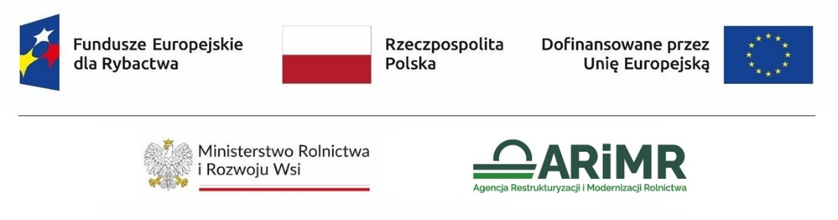

………………………………………………
Imię i nazwisko / nazwa wnioskodawcy

………………………………………………
Numer wniosku o dofinansowanie

Oświadczenie o kwalifikowalności podatku VAT

Oświadczam, że ubiegając się o dofinansowanie w zakresie działania 3.1 Realizacja lokalnych strategii rozwoju i współpraca (operacje realizowane przez podmioty inne niż RLGD i grantobiorców) w ramach Priorytetu 3. Sprzyjanie zrównoważonej niebieskiej gospodarce na obszarach przybrzeżnych, wyspiarskich i śródlądowych oraz wspieranie rozwoju społeczności rybackich i sektora akwakultury objętego programem Fundusze Europejskie dla Rybactwa na lata 2021-2027 nie jestem podatnikiem podatku VAT / jestem podatnikiem podatku VAT oraz nie figuruję /figuruję2 w ewidencji podatników podatku VAT i realizując powyższą operację nie mogę odzyskać w żaden sposób poniesionego kosztu VAT z powodu ……………………………………………………………

data (dzień-miesiąc-rok) |  |  |  | podpis wnioskodawcy

Dotyczy projektów objętych pomocą publiczną udzieloną na podstawie Rozporządzenia Komisji (UE) nr 2022/2473 z dnia 14 grudnia 2022 r. uznającego niektóre rodzaje pomocy udzielanej przedsiębiorstwom prowadzącym działalność w zakresie produkcji, przetwórstwa i wprowadzania do obrotu produktów rybołówstwa i akwakultury za zgodne z rynkiem wewnętrznym w zastosowaniu art. 107 i 108 Traktatu o funkcjonowaniu Unii Europejskiej, w których podatek VAT stanowi koszt kwalifikowalny.
Niepotrzebne skreślić.
Należy podać podstawę prawną (artykuł, ustęp, pkt) zgodnie z ustawą z dnia 11 marca 2004 r. o podatku od towarów i usług (Dz.U. z 2025 r. poz. 775 z późn. zm.)

